**Проекты, посвященные 75-ой годовщине Победы**

**1. Акция "ДОРОГА ПАМЯТИ"**

«Дорога памяти» - акция, направленная на создание общедоступной единой информационной базы данных о каждом участнике Великой отечественной войны. Свое продолжение «Дорога памяти» найдет в виде крупнейшего памятника с именами и портретами героев Великой Отечественной войны – мемориал, увековечивающий миллионы имен участников войны, отчаянно сражавшихся за Родину. Министерство обороны производит сбор фотографий героев.

Фотографии участников войны и краткие сведения о жизни можно представить несколькими способами:

Все фотографии должны содержать следующую информацию об участнике войны:

- воинское звание;

- фамилия, имя, отчество;

- дата рождения;

- дата смерти (для умерших, погибших),

или что известно из этого.

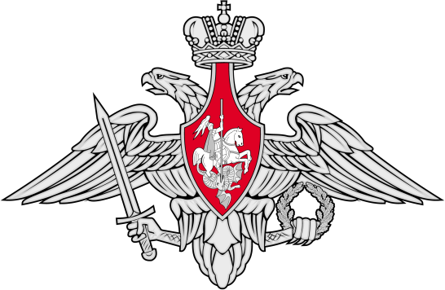

**2. Акция «Защитники Отечества в наших родословных»**

К участию в акции приглашаются учащиеся и их родители (законные представители), педагоги муниципальных общеобразовательных организаций города Костромы.

Акция проводится с 6 мая 2019 года по 9 мая 2020 года.

Акция проводится в 3 этапа.

Первый этап (школьный) проводится с 6 мая 2019 г. по 9 декабря 2019 г. (День Героев Отечества). На данном этапе проводится работа по сбору, оформлению и презентации материалов о защитниках Отечества в общеобразовательных организациях.

Второй этап (городской) проводится с 10 декабря 2019 г по 01 мая 2020 г. и включает мероприятия по презентации собранных материалов о защитниках Отечества для населения города.

Третий этап (заключительный) проводится со 02 мая по 09 мая 2020 года и включает проведение заключительного общегородского мероприятия по итогам Акции и обобщение материалов Акции.

Участники акции собирают материалы об одном Защитнике Отечества из своей семьи или о нескольких поколениях воинов в одном из форматов:

* «Семейный архив»,
* «Семейный репортаж»,
* «Семейная хроника»,
* «Семейная легенда»,
* «Семейная традиция»,
* «Семейный альбом»,
* «Семейный маршрут»,
* «Семейная галерея»,
* «Семейные письма»,
* «Семейная родословная. Защитники Отечества»,
* «Семейная реликвия».

**3. КОНКУРС учебно-исследовательских работ «От героев былых времен» (до 20 ноября 2019 г.)**

Конкурс проводится по следующим номинациям:

1. **«Моя малая Родина»** - работа об истории родного края (изучение малоизвестных исторических событий, исторических процессов, выявление роли исторических личностей в событиях);

2. **«Слава тебе, победитель-солдат!»** - работа о выдающихся гражданах – участниках Великой Отечественной войны;

3. **«Героями не рождаются – героями становятся»** - учебно-исследовательская работа о человеке, жизненный путь которого вызывает гордость и является примером для подражания.

Конкурсные работы  оцениваются по **критериям**:

- соответствие содержания выбранной тематике;

- авторское отношение к излагаемому материалу;

- лаконичность, доступность и научность изложения;

- наличие иллюстративного материала;

- грамотность, соблюдение требований к оформлению;

- оригинальность.

**4. Школьная акция "Стена памяти"**

Акция будет проходить в два этапа. Первый этап - сбор и презентация информации о Защитниках Отечества - выпускниках и учителях школы, о Защитниках Отечества из семей обучающихся. Создание творческих работ (рисунки, стихи, эссе), посвященных 75-летию Великой победы. Второй этап - оформление из собранных материалов стены памяти в коридоре школы.